《创世之法源起》

标签：第二空性法           2015_07_06

作者：依果

0.1(372191150)8:59:07

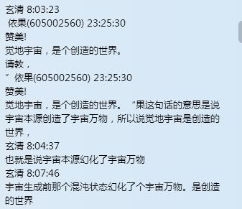

0.1(372191150)9:04:53  
创造的反义词是模仿、仿制，仿造。仿造就像随缘沾染的各种二元程序，被动封印震荡而显现生命特征。着重体现的是被动的。

创造是已经摆脱了各种封印束缚，于空明本性中随愿而出，是主动的。是没有业力牵引而重蹈覆辙的状态。时时刻刻都是崭新的.

依果(605002560)11:04:12  
这是彼岸神地创造性的安住空性的主动生活；  
绝地创世之法，是于空性中再创造，生命第二彼岸。

这是成觉的要素核心。  
  
第二彼岸，意味着，在圆满中推进，创造。  
  
魔地和神地众生是无法开启的。  
  
以魔神二地见，圆满，已经无创造可言了。  
此正是，生命不能最终圆满的空性封印。

依果(605002560)11:09:49  
赞美，生命觉醒。

依果(605002560)11:13:32  
请看，《宇宙是拷贝品》一文。  
请看我博客里的相关觉醒文。  
也许现在能读得懂一些了。

《宇宙是拷贝品》  
<http://blog.sina.com.cn/s/blog_548e87a601017tap.html>